Indice / Contenuto degli incarti LRD

Per l’allestimento della documentazione/dell’incarto LRD ai sensi della Legge sul riciclaggio di denaro (art. 7 LRD, Obbligo di allestire e conservare documenti) può essere utilizzata questa lista di controllo come copertina. Lo schema seguente costituisce soltanto un esempio e può essere completato nella misura in cui la portata dell’obbligo di allestire documenti lo richieda.

Nome della controparte: ...................................

N° cliente: .…………………………… ........................................................

a) Documenti obbligatori e ulteriori relativi all'incarto LRD / contenuto minimo
☐ Formulario di identificazione del cliente con allegati

☐ Formulario del profilo cliente (in aggiunta)

☐ Art. 9 LRD: Comunicazione effettuata ai sensi dell’art. 9 LRD - Formulario di comunicazione:
https://www.fedpol.admin.ch/dam/data/fedpol/kriminalitaet/geldwaescherei/meldeformulare/9gwg/9_GwG_formular-i.docx

☐ Art. 9 LRD: Autorizzazione del CdA/Dir. ad aprire una relazione cliente con rischio elevato

b) Documenti
☐ Estratti bancari (estratto mensile/annuale) del conto del cliente al quale si riferisce l’autorizzazione di firma. (Indicazioni su dove reperire i documenti)
☐ Giustificativi e documenti sulle transazioni effettuate (obbligatorio per transazioni con rischio elevato)
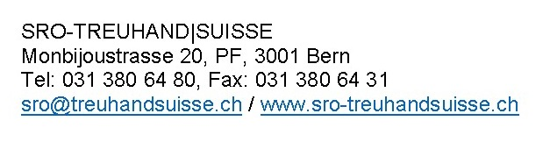
☐ Copia della base per l’autorizzazione della persna di contatto LRD ad accettare clienti con profilo di rischio elevato. (richiesta solo se la persona di contatto LRD non appartiene alla direzione del cliente)

c) Documenti utili, se esistenti
☐ Documenti contrattuali di base inerenti alla relazione d’affari (mandato / altri contratti)
Nota: Questo documento non è obbligatorio. Può essere utilizzato per un eventuale controllo da parte del revisore. Dal 1° febbraio 2009 l’IF deve prender atto delle disposizioni di procura del contraente (consiglio: allestire copia della procura)

☐ Altri documenti:
....................................................................................................................................................................

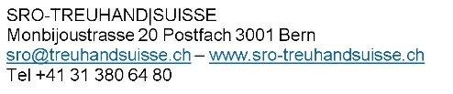

Organizzazione interna
Pratica aperta il: ........................................................... da: .................................................

Persona responsabile: ..................................................... Sostituto: ...................................

Luogo / Data: Firma del consulente:

……………………………………………… ..........................................................................

